M65 — Halaman 64-65 — للتداوي من المرض — WAFQ ASLI KHATAM SULAIMAN
1. Arab Berharokat
( لِلتَّدَاوِي مِنَ الْمَرَضِ )
يُكْتَبُ فِي إِنَاءٍ صِينِيٍّ بِزَعْفَرَانٍ وَمَاءِ وَرْدٍ وَيُحْمَى بِمَاءِ بِئْرٍ لَا يَرَاهُ النَّيِّرَانِ.
بِسْمِ اللهِ الرَّحْمَنِ الرَّحِيمِ ذَلِكَ تَخْفِيفٌ مِنْ رَبِّكُمْ وَرَحْمَةٌ... وَلَهُ مَا سَكَنَ فِي اللَّيْلِ وَالنَّهَارِ وَهُوَ السَّمِيعُ الْعَلِيمُ.
الم المص الر الر الر البر كهيعص طه طسم الم الم طسم الم المص الر الر الر البر كهيعص طه طسم الم الم
الم يسن ص حم حم حم عسق حم حم حم حم حم حم ق ن
بِسْمِ اللهِ الَّذِي لَا يَضُرُّ مَعَ اسْمِهِ شَيْءٌ فِي الْأَرْضِ وَلَا فِي السَّمَاءِ...
خَاتَمُ سُلَيْمَانَ . ☆ ٦ 𐩀 ١١١١ # ٣١١ ☆
يُكْتَبُ وَيُحْمَلُ بِمِسْكٍ وَزَعْفَرَانٍ وَمَاءِ وَرْدٍ مُجَرَّبٌ صَحِيحٌ.
2. Latin — kiri
... Khaatamu Sulaimaan ...
3. Terjemahan
(Untuk pengobatan penyakit) Ditulis pada bejana porselen dengan za'faran dan air mawar...
4. Syarah dan Penjelasan
Syarah mengalir: halaman -64- menjelaskan khasiat untuk nazharah suu', rafjah, 'aks, sihr, ta'thiil... Halaman -65- menjelaskan tatacara kitabah pada inaa' shiniy dan hamal dengan misk.
5. Khususiyah dan Tatacara Praktik
Waktu: tidak disebutkan. Media: inaa' shiniy + za'faran + maa' ward + maa' bi'r laa yaraahun nayyirain + misk. Wafaq: Khatam Sulaiman — wajib crop asli di bawah — center — tidak digambar ulang.
WAFQ ASLI — KHATAM SULAIMAN — CROP PRESISI — JANGAN DIGAMBAR ULANG — DITIRU APA ADANYA
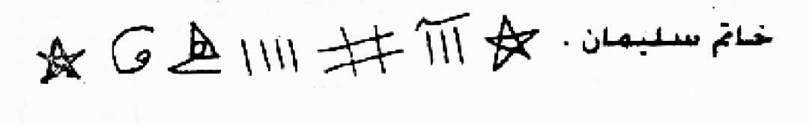
خاتم سليمان . ☆ G 𐩀 1111 # ٣١١ ☆ — foto crop asli halaman -65-
Referensi pindaian asli halaman -64- dan -65- (kiri -65- kanan -64-):
